Web上で「日本バドミントン協会ＨＰ」を検索し、クリック

- 左図画面から、会員登録をクリック
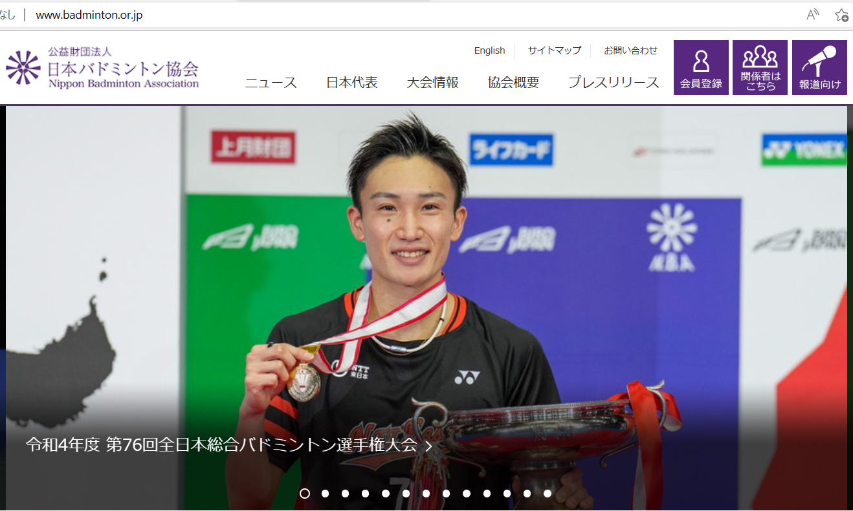

- ID（日本バドミントン協会登録番号）とパスワードを入力しログイン
（初期は自身の生年月日の西暦8桁もしくは123456）
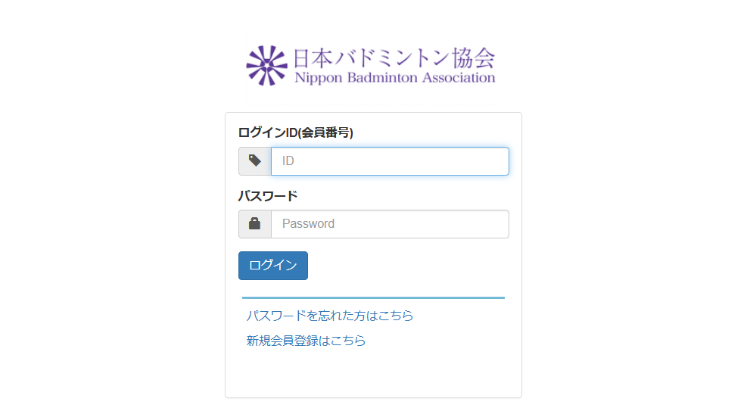

- 管理→団体管理→団体所属会員一覧の順にクリック
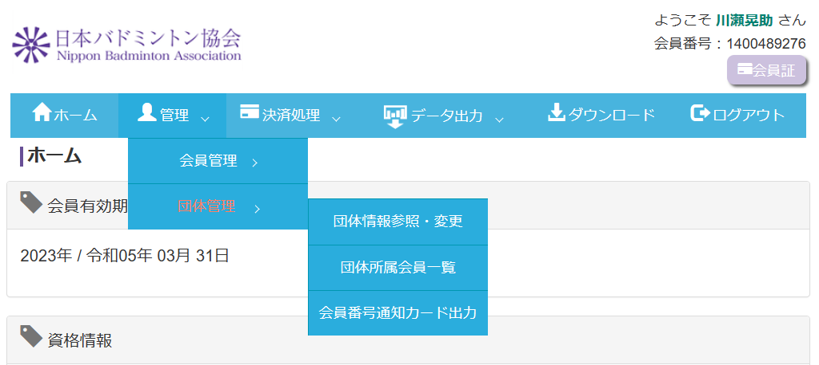

- この画面で
Ａ 会員番号の無い人は所属会員新規登録をクリックして、必要情報を入力し会員番号を取得
Ｂ 会員番号を以前取得している選手を追加するときは、所属会員追加をクリックして、会員番号・
生年月日を入力し手続きを行う
Ｃ 申請年度に登録しない人がいる場合には、脱退をクリックして手続きを行う
入力後下部の戻るをクリック
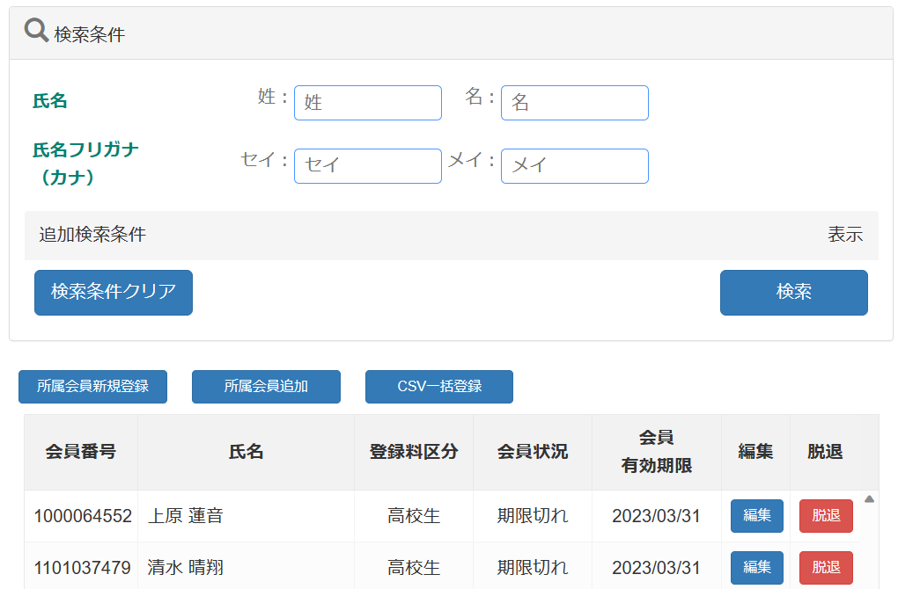
C

A
B

- ホーム画面からデータ出力→会員情報CSV出力の順にクリック
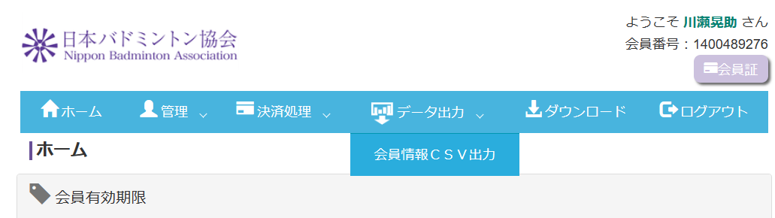

- 下にスクロールすると以下の画面が出てくるので、
基本情報、資格情報、会員状況、会員所属状況、事務局員設定、その他
について全てにチェックを入れてCSV出力をクリック
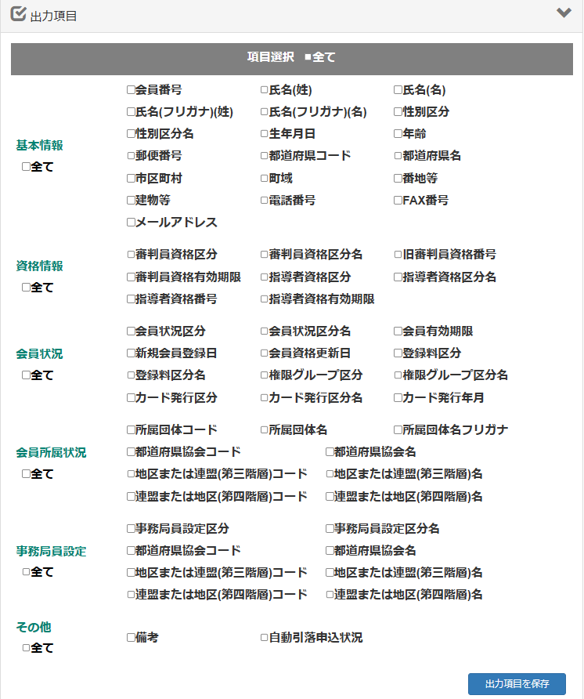

- 出力されたデータを開き、データを提出用シートに値のみで貼り付けする。以降は加盟団体が支部に名簿を提出する方法を参考に加盟登録（〇〇）に入力進めて、メールに添付し提出する。

- 加盟金および登録料を上越支部バドミントン協会指定先に振り込む。
ゆうちょ銀行
口座番号 11290-6705601 新潟県上越支部バドミントン協会
他金融機関からの振り込みの場合
店番１２８ 普通預金口座番号0670560

締切 5月31日

